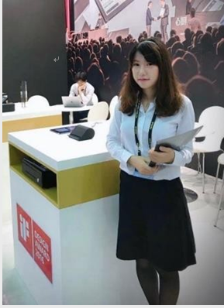

．國立中山大學 管理學院 行銷傳播管理研究所 2015.09-2018.06

．國立台北大學 社會科學院 社會學系 2011.09-2015.06

**教育背景 Educational Background**

|  |  |
| --- | --- |
| 電子商務時報部分作品： |  |
|  | [微星科技 ETG 獲獎 行動 VR 創新應用](http://www.ectimes.org.tw/Shownews.aspx?id=170124042740) |
|  | [HTC瞄準 VR市場 新一代 VIVE 電玩展亮相](http://www.ectimes.org.tw/Shownews.aspx?id=160126210127) |
| i-Buzz網路口碑部分作品： |  |
| （刊登於動腦行銷） | [台灣啤酒產業：經典品牌台啤奪聲量冠軍 三得利眾多新口味超吸睛](http://www.brain.com.tw/news/articlecontent?ID=44543) |
| （刊登於 INSIDE） | [Q3 信用卡大評比！中信 Line Pay 如何一枝獨秀？](https://www.inside.com.tw/2017/12/26/q3-credit-card-evaluation) |
| 中華徵信所研究員部分作品： | [數據分析師的日常二三事](http://www.credit.com.tw/CreditOnline/Epaper/InterviewContent.aspx?sn=33&unit=446) |
|  | [持續壯大的數位遊戲產業](http://www.credit.com.tw/CreditOnline/Epaper/ThemeContent.aspx?sn=32&unit=445) |

**歷年作品集 Achievement**

|  |  |
| --- | --- |
| 2017.08-2018.01 | 中國西安大學傳播研究所交換學生 |
| 2015.09-2016.09 | 國立中山大學桌遊社社員 |
| 2012.09-2013.06 | 國立台北大學學生會學術部部員 |
| 2011.09-2013.06 | 國立台北大學竹苗友會會長 |
| 2011.09-2013.06 | 國立台北大學  社會學系學會活動組組員 |

**社團與遊學經歷 Extra Curriculum Experience**

|  |  |
| --- | --- |
| ．中華徵信所　市場調查部　研究員 | 2018.07-至今 |
| ．I-buzz 網路口碑研究中心 特聘研究員 | 2017.03-2018.06 |
| ．烏嘎嘎桌遊店 副店長 | 2016.05-2016.11 |
| ．2016 ComputerX 日商廠商 PG | 2016.05 |
| ．電子商務時報 　　　　　記者 | 2015.09-2016.08 |

**工作經驗 Work Experience**

學習能力強

抗壓性佳

邏輯佳

獨立

閱讀

自助旅行

騎腳踏車

游泳

**興趣嗜好 Hobby**

文書處理 / Word、Excel、PowerPoint 數據分析 / SPSS、AMOS

文章寫作 / 產業分析、人物採訪

英文 / Toeic：855

日文 / 預計2019.04考取JLPT N3

**個人特質 Self-evaluation**

**個人技能 Personal Skills**

生 日 / 1993.03.28

電 話 / 0930311145

郵 箱 / thpss88321@gmail.com

**基本資料 Personal Information**

郭 莘

Kuo Hsin

基本資料 Personal Information